1. Notizen vom letzten Mal

|  |  |
| --- | --- |
| Neurologie je zajímavá. | Neurologie ist interessant. |
| Je studentem na gymnáziu. | Er ist Schüler an einem Gymnasium. |
| Má strach z Walta. | Er hat Angst vor Walt. |
| Jesse jde pro plastovou vanu. | Jesse holt eine Plastikwanne. |
| Jede k Jesseho domu. | Er fährt zu Jesses Haus. |
| Jede do Německa. | Er fährt nach Deutschland. |
| Musím chodit do práce. Jinak si nic nevydělám. | Ich muss in die Arbeit gehen. Sonst verdiene ich nichts. |
| Jde po schodech dolů. (= já jsem nahoře) | Er geht die Treppe hinunter. |
| Jde po schodech nahoru. (= já jsem nahoře) | Er geht die Treppe herauf. |
| Vleče mrtvolu po schodech nahoru. – 3 způsoby | Er schleppt die Leiche die Treppe hinauf/herauf/rauf. |
| Walt zastavil a vystoupil z auta. | Walt hat (an)gehalten und ist aus dem Auto ausgestiegen. |
| Krazy-8 narazil do stromu. | Krazy-8 ist gegen einen Baum gestoßen. |

1. Handlung – Zusammenfassung
   1. Emilios Überreste, Gasmaske, Klo, schütten, Eimer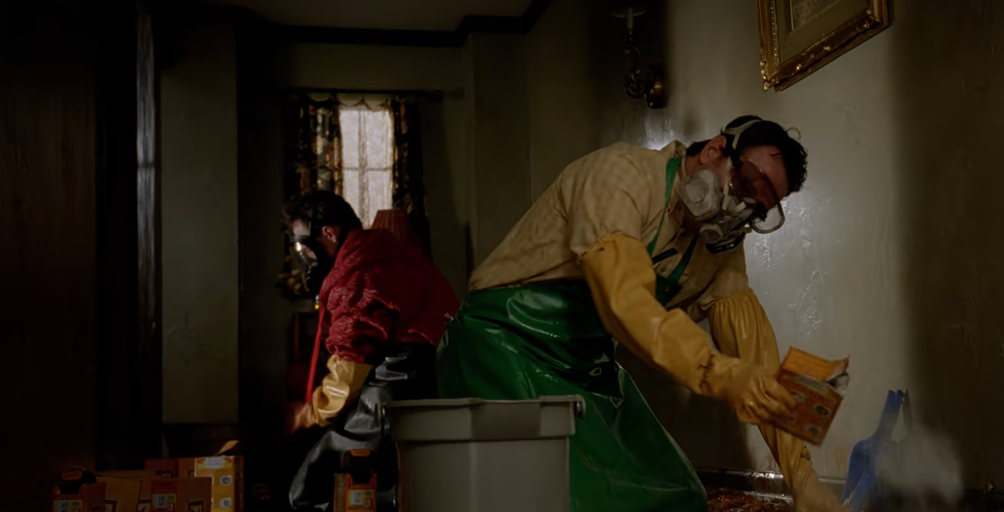
   2. Skyler – Marie: streichen, eklig (alte Menschen); übersehen, übernehmen; Skyler – Walter Junior: (nichts) angehen (telefonieren) 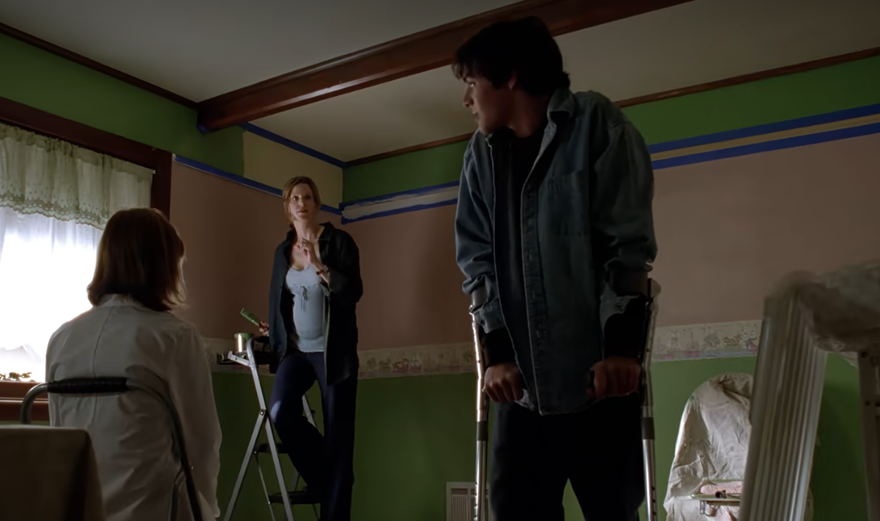
   3. Krazy-8 – Walter: antun (schlimmster Feind, das Schloss), beleidigen (richtiger Name); vorbeikommen (Jesse, Crystal verkaufen); behindert (Sohn) 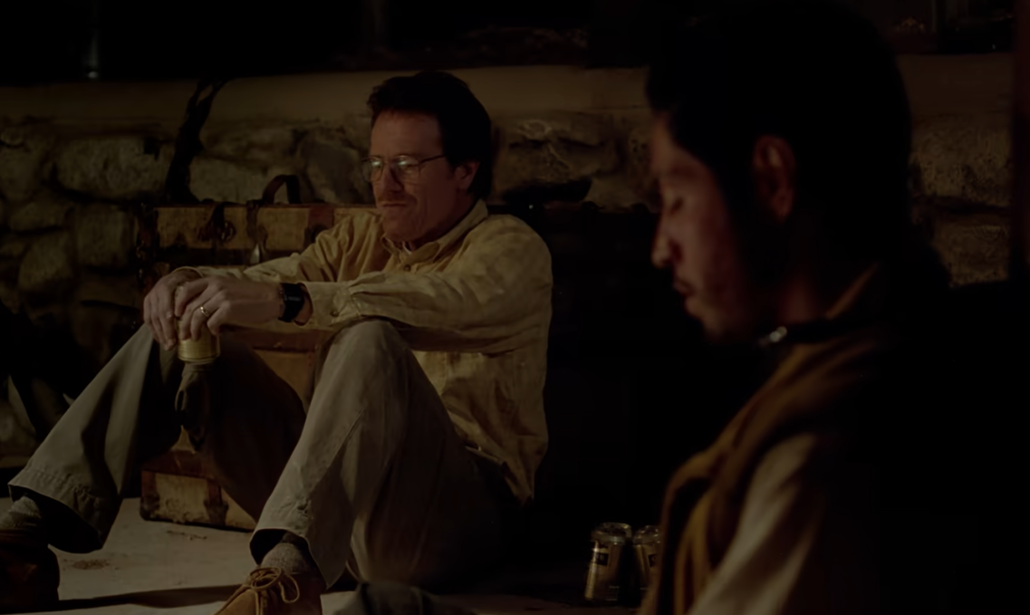
   4. Marie: Geschäft, Problem, Schuhe anziehenObsah obrázku bota, obuv, Vycházková obuv, tenisky

      Popis byl vytvořen automaticky
   5. **Gras**: Skyler – Marie; Marie – Hank: andeuten, anspielen; Hank – Walter Junior: Umweg, Prostituierte WendyObsah obrázku osoba, Lidská tvář, oblečení, okno

      Popis byl vytvořen automaticky
   6. Walter-Skyler-Telefongespräch, (Auto)waschanlage? belügen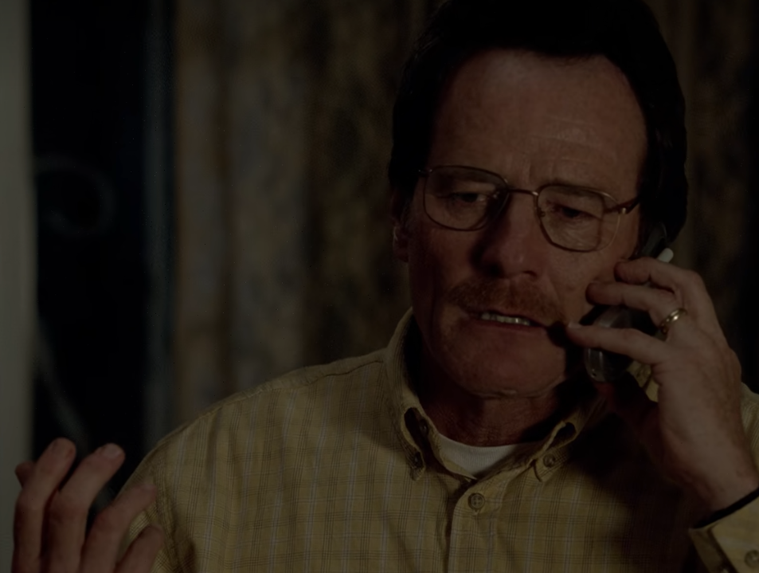
   7. **Szenebeschreibung**: 22:20, Walter: Kellertreppe, ohnmächtig werden
   8. Walter, Küche, Eimer, Teller, die ScherbeObsah obrázku osoba, interiér

      Popis byl vytvořen automaticky
   9. Walter – Krazy-8: Krebs, Geld hinterlassen, Scherbe, erwürgen: losmachen, Wunde, stechen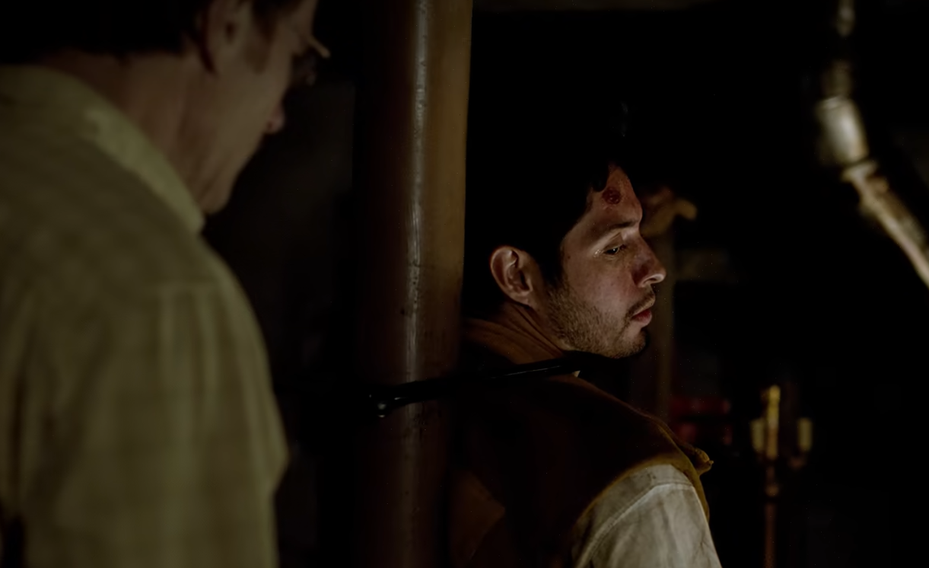
   10. Hank, Gommi: zufällig (Feuer entstehen), versehentlich (= aus Versehen) Brand verursachen; Krazy-8: Spitzel? ; Zeit verschwenden (Auto durchsuchen) 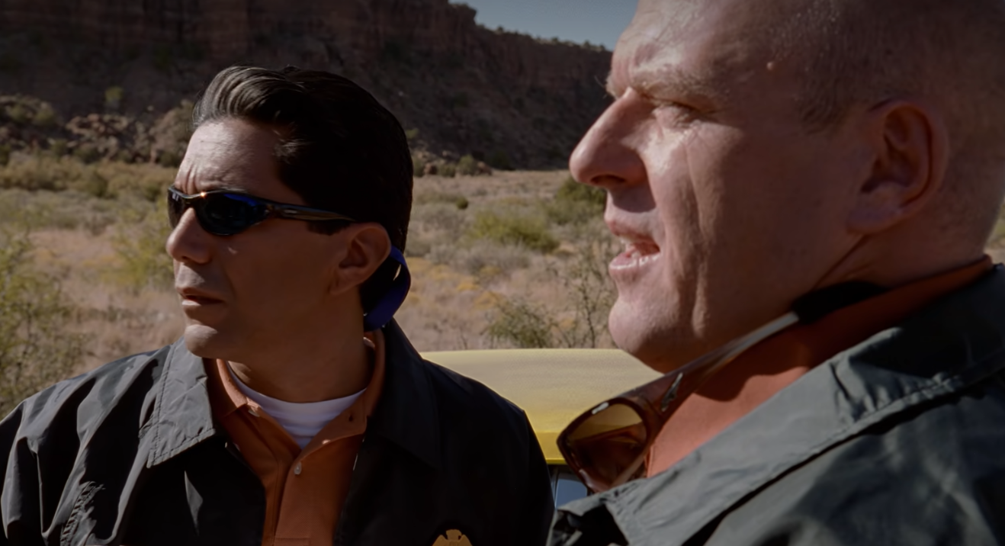
2. Dialog nachsprechen

**26:15–29:34**

26:15 Es ist sicher. Kein Gift.

26:18 Ja, denn so würdest du es doch machen. Wenn überhaupt.

26:29 Vermutlich, ja.

26:31 Ich meine, weil du Chemiker bist.

26:52 Sag mal, dieser Name, Krazy-8, muss ich dich wirklich so nennen? **Ich will dich ja nicht beleidigen, aber hast du keinen richtigen Namen**?

27:08 Domingo.

27:11 Domingo. Das heißt... Sonntag, nicht wahr? So würde ich dich lieber ansprechen. Wenn's dir nichts ausmacht.

27:23 Es wär egal. Hab den Namen nie besonders gemocht.

27:31 Also... Domingo. **Kommst du aus der Stadt hier oder von woanders**?

27:38 Walter. Wenn du mich kennenlernst, wird es nicht gerade leichter, mich umzulegen. Aber nicht, dass mich das stören würde.

27:48 **Du sagst mir immer wieder, dass ich das nicht in mir habe**. Vielleicht hast du recht. Vielleicht auch nicht. **Mit Sicherheit suche ich nach irgendeinem Grund, es nicht zu tun.** **Ich meine überhaupt, nach irgendeinem Grund**. Sag du's mir. Sag mir, was für einen Grund es gibt.

28:20 **Als erstes verspreche ich dir, dass ich nicht auf dich losgehen werde, wenn du mich laufen lässt.** Dass du sicher sein wirst. Und ich würde sagen, was zwischen uns passiert ist, ist nie passiert. Ist für beide Seiten das Beste, wenn wir das vergessen. **Aber natürlich würde jeder in meiner Lage solche Versprechen machen**. **Und auch wenn's in meinem Fall die Wahrheit ist, kannst du da nie völlig sicher sein.** Also was kann ich dir noch sagen?

28:54 Weiß ich auch nicht. Aber du musst mich überzeugen. Denn vorher gehst du nirgendwo hin.

29:06 Hey, ja. Ja. Ich bin hier aus der Stadt. Albuquerque. Geboren und aufgewachsen. Und ich war noch nie woanders. Hab hier an der Uni Betriebswirtschaft studiert. Meinen Abschluss gemacht.

29:23 Ach ja? Kann man das denn gut brauchen im Drogengeschäft?

29:31 Kann nicht schaden. Eigentlich wollte ich Musik studieren.

**Umgangssprache**:

verdammt, der Versager (versagen), der Scheißkerl, der Kiffer, das Plappermaul

Das Verbrechen

die Überdosis

Übersetzung:

Ich habe jedes Zeitgefühl verloren.

Ich habe den Namen nie besonders gerne gemocht.

Wie lange war ich weg?

Dieses Gewerbe ist nicht für dich.

Ich hole den Schlüssel.

Hab hier an der Uni Betriebswirtschaft studiert. Meinen **Abschluss** gemacht.

Was für ein schöner Tag!

Notizen

|  |  |
| --- | --- |
|  |  |
|  |  |
|  |  |
|  |  |
|  |  |
|  |  |
|  |  |
|  |  |
|  |  |
|  |  |
|  |  |
|  |  |
|  |  |
|  |  |
|  |  |
|  |  |
|  |  |
|  |  |
|  |  |
|  |  |